
МИНОБРНАУКИ РОССИИ
ФЕДЕРАЛЬНОЕ ГОСУДАРСТВЕННОЕ БЮДЖЕТНОЕ
ОБРАЗОВАТЕЛЬНОЕ УЧРЕЖДЕНИЕ ВЫСШЕГО ОБРАЗОВАНИЯ
НИЖЕГОРОДСКИЙ ГОСУДАРСТВЕННЫЙ ТЕХНИЧЕСКИЙ
УНИВЕРСИТЕТ им. Р.Е.АЛЕКСЕЕВА

Институт ИРИТ
Кафедра «Информатики и систем управления»

ОТЧЕТ
по лабораторной работе №1

на тему «Геоинформационная система «Карта Нижнего Новгорода»

по дисциплине
Информатика и компьютерные технологии

Выполнил:
Студент гр. 25-ИВТ-2-2 Дивеев Илья Николаевич
(группа) (подпись, Ф.И.О.)
Проверил:
Звание, должность преподавателя _________/ Степаненко М.А ^{(подпись)}

Отчет защищен с оценкой: __________
Дата защиты «___» __________2026 г.

Задание 1.1
Место проживания:

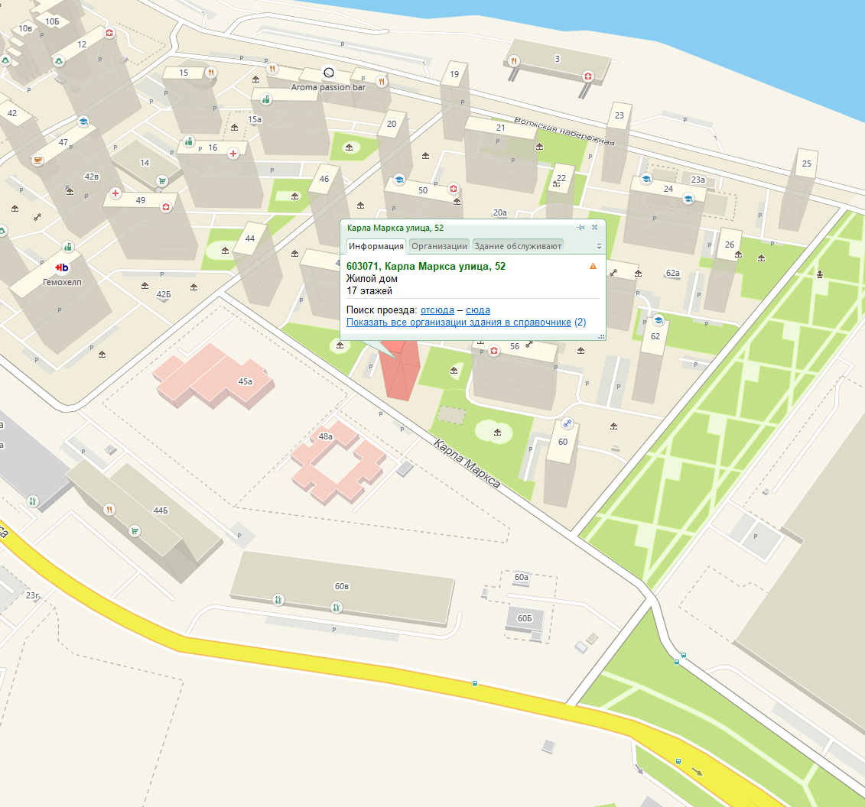
Рисунок 1 - мое место проживания

Ближайшее почтовое отделение:
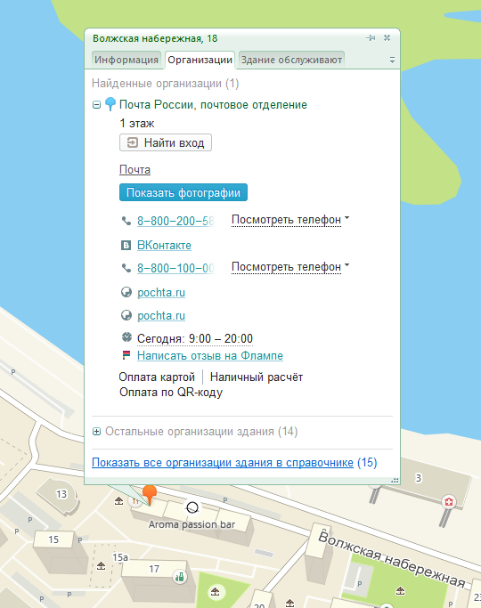
Рисунок 2 - почта

Путь к почтовому отделению:
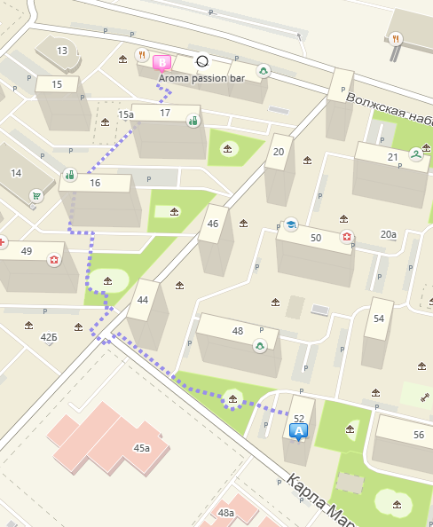
Рисунок 3 - путь
Расстояние по прямой:
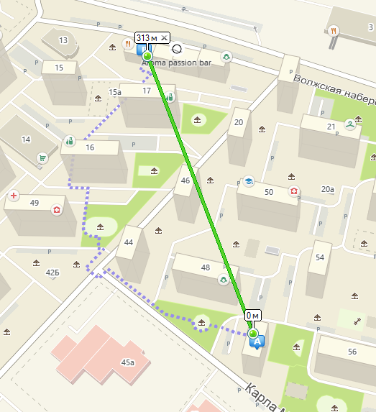
Рисунок 4 – расстояни

Задание 1.2
Пункты выдачи интернет заказов в радиусе 1 км:
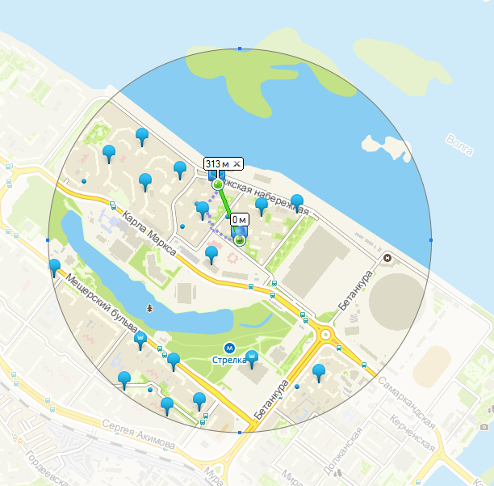
Рисунок 5 - пункты
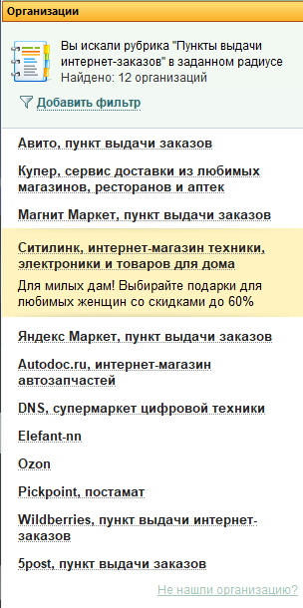
Рисунок 6 - виды пунктов

Задание 1.3
Оптимальный маршрут от места жительства до 6 корпуса на автомобиле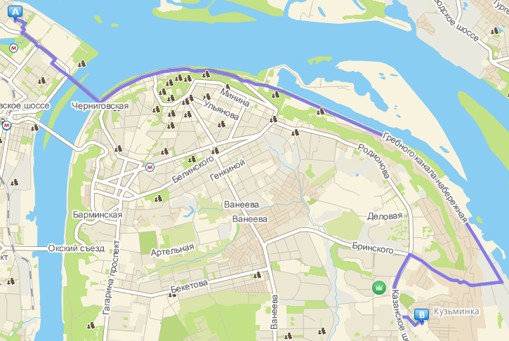:

Рисунок 7 - маршрут до 6 корпуса
Оптимальное расстояние от места жительства до 6 корпуса 10.31 км

Альтернативные маршруты до 6 корпуса с использованием различных траекторий общественного транспорта и движения по пешеходным зонам:
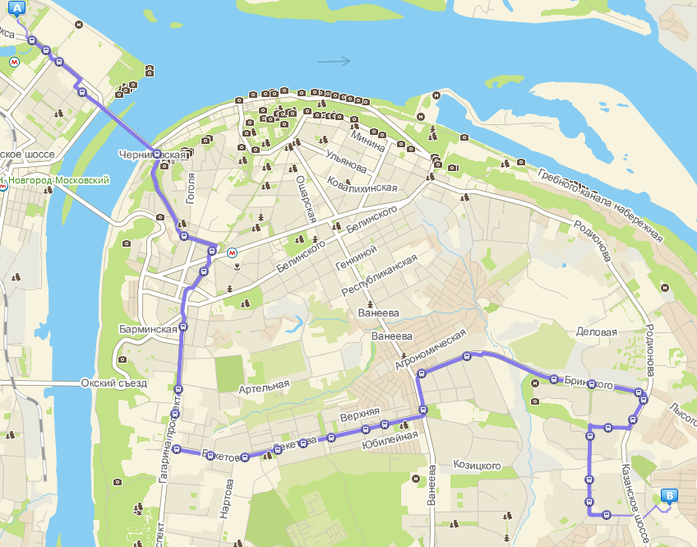
Рисунок 8 - первый альтернативный маршрут

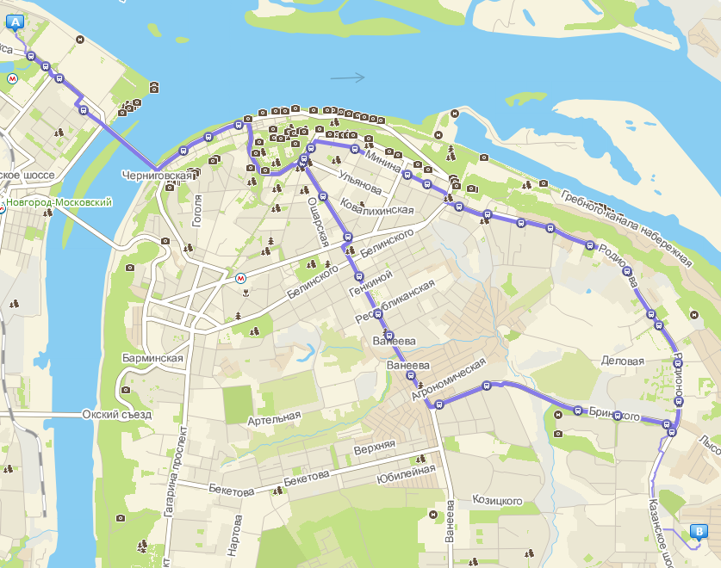
Рисунок 9 - второй альтернативный маршрут

Оптимальный маршрут от места жительства до 1 корпуса на автомобиле: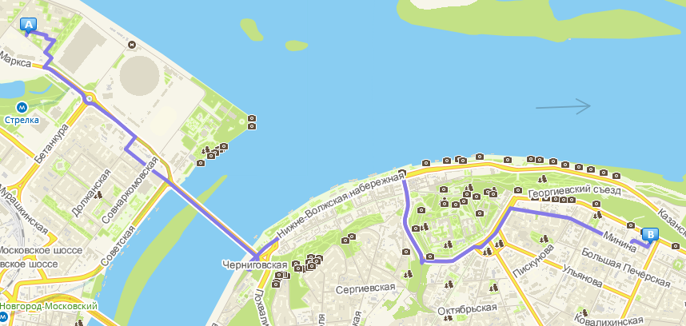

Рисунок 10 - маршрут до 1 корпуса
Оптимальное расстояние от места жительства до 1 корпуса 5 км

Альтернативные маршруты до 1 корпуса с использованием различных траекторий общественного транспорта и движения по пешеходным зонам: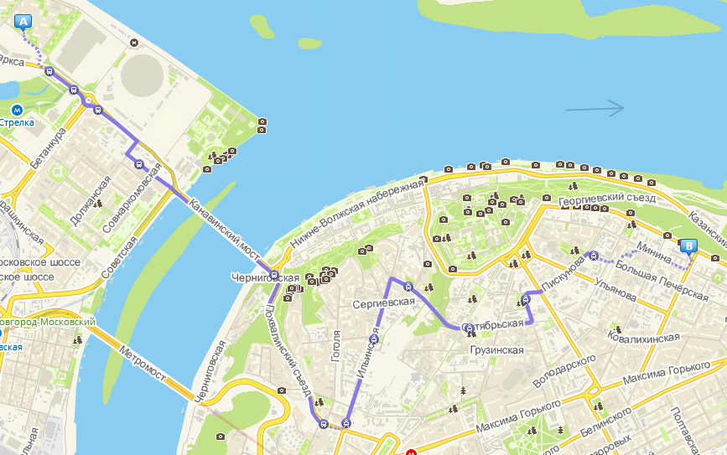
Рисунок 11 - первый альтернативный маршрут
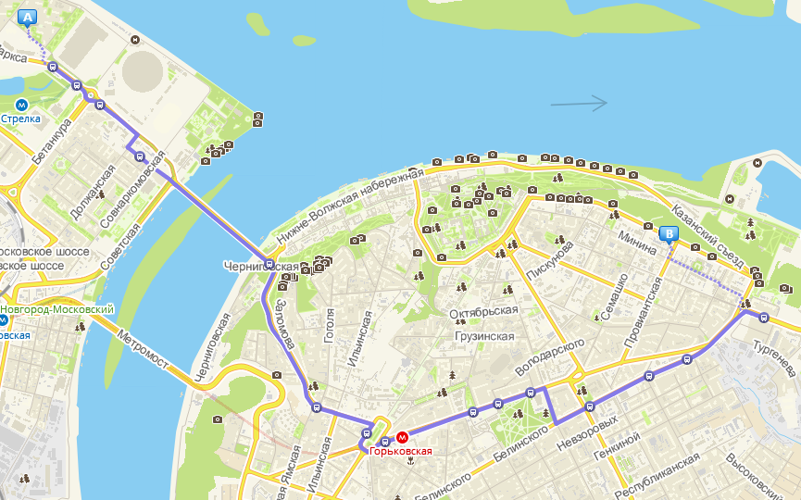
Рисунок 12 - второй альтернативный маршрут

ЗАДАНИЕ 2.1
Дорожная ситуация на текущий момент времени:
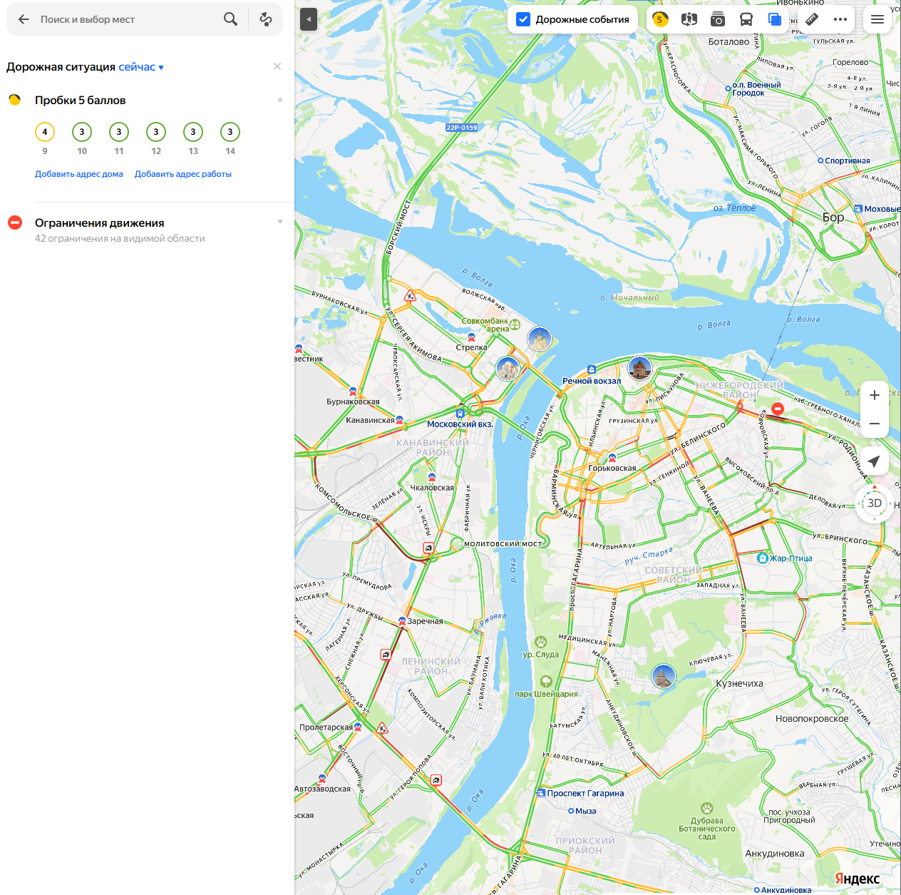
Рисунок 13 - дорожная ситуация

Прогноз на ближайшие 5 часов:
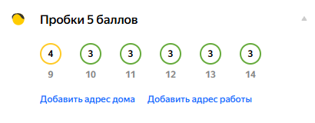
Рисунок 14 - прогноз

Ограничения движения:
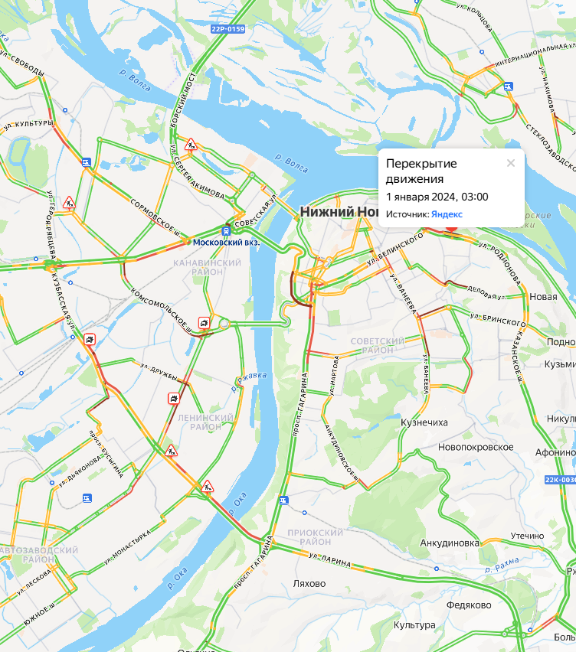
Рисунок 15 - ограничения

ЗАДАНИЕ 2.2
Карта дорожных событий в городе на текущий момент времени:
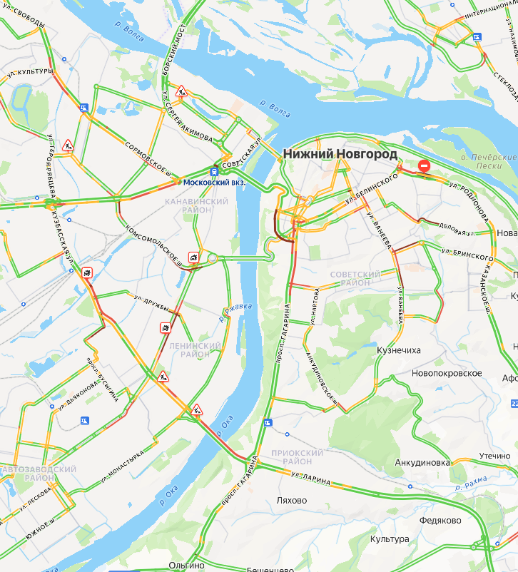
Рисунок 16 - дорожные события
ЗАДАНИЕ 2.3
Карта движущегося общественного транспорта для моего района:
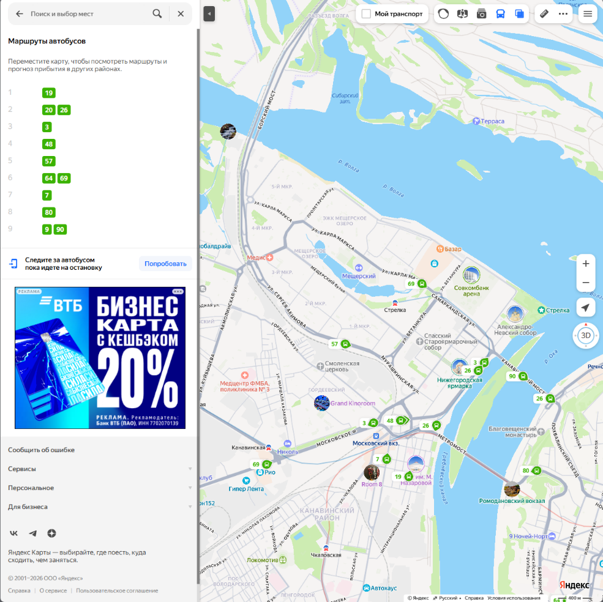
Рисунок 17 - общественный транспорт

Расписание общественного транспорта на остановке, ближайшей к месту моего проживания:
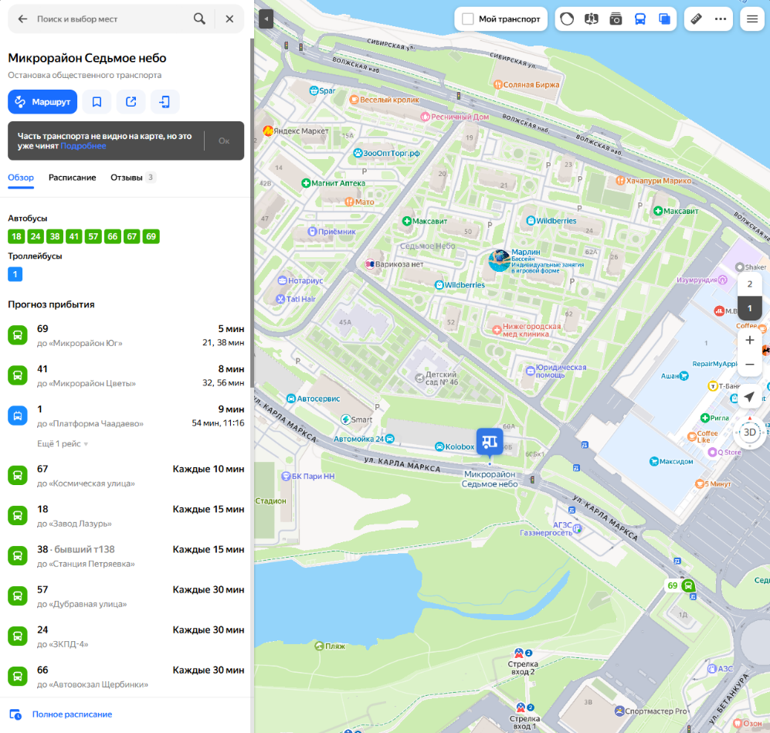
Рисунок 18 - расписание транспорта

Вывод: в ходе выполнения лабораторной работы я научился работать с геоинформационной системой на примере 2ГИС, онлайн-приложения Яндекс Карты. Освоил работу с инструментами “линейка” и “радиус”, научился определять дорожную ситуацию, оптимальное расстояние и маршруты движения.

